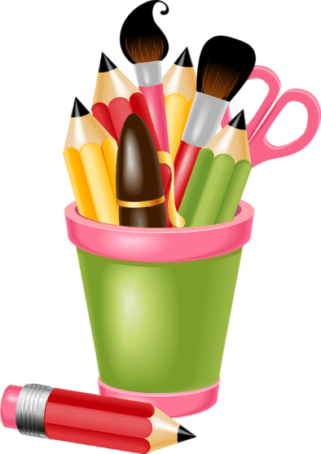 | КАК СПОСОБСТВОВАТЬ РАЗВИТИЮ ИНТЕРЕСА  К РИСОВАНИЮ

Малыши рано проявляют желание рисовать. Сначала они наблюдают за тем, как пишет и рисует взрослый. Их привлекают движение карандаша по листу бумаги и, самое главное, появление на ней следов. Вы даете малышу карандаш. Сколько радости на его лице! И вот на листе появились черточки, полоски, штрихи. Ребёнок стремится многократно повторять эти штрихи и черточки. Проводит длинную полоску и говорит: «Дорожка». Рисует замкнутую форму и называет: «Девочка, мама». Малыш уловил сходство формы, лини с тем, что он знает, и это вызвало ассоциативные образы. Поэтому, всматриваясь в свой рисунок, ребёнок все чаще называет изображение по сходству с окружающими предметами, живыми существами: «Собачка громко лает»; «Машина гудит»; «Девочка пошла гулять».
Рисование малыши обычно сопровождают словами. Это происходит потому, что изобразить все, что хочется, ребёнок еще не может, а слова помогают ему полнее передать содержание рисунка. Понаблюдайте за малышом: изобразив какой-то только ему понятный предмет или живое существо, он улыбается, смеется. Показывая рисунок взрослому, по-своему объясняет, что у него получилось.
Для рисования детям лучше всего давать отдельные листы. Желательно, чтобы бумага была не глянцевой, а пористой, слегка шероховатой. Размер и форма бумаги играют существенную роль в рисовании. Если ребёнок рисует ракету, посоветуйте ему положить лист в виде вытянутого по вертикали прямоугольника. А ели он пытается изобразить цветущий луг, то лучше положить лист по горизонтали, чтобы передать широкое пространство. Для рисования иногда требуется бумага разных цветов и оттенков, чтобы предать свет вечерних огней, ярких фонариков на ветках елки, снегопад и т.д.
Проверяйте, как ребёнок пользуется карандашами, не разбрасывает ли их по столу. Надо, чтобы во время рисования перед ним лежала открытая коробка с карандашами (от 12 до 24). Так он лучше видит все цвета. После рисования коробку следует убрать в определенное место, где хранятся материалы для изобразительной деятельности. У ребёнка должен быть и простой графитный карандаш, хорошо заточенный (взрослые время от времени проверяют, в каком состоянии карандаши). Можно приобрести ребёнку набор фломастеров.

